Клапан предохранительный 17с25нж
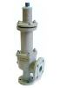
Материал корпуса: cталь 20Л
Материал уплотнения: нержавеющая сталь
Тип присоединения: фланцевое
Среда: жидкие и газообразные химические и нефтяные среды
Температура: от -40°С до +450°С
Условное давление: 40 кгс/см² (4.0 МПа)
Тип привода: автоматический
Исполнение: с ручным подрывом — 17с25нж, без ручного подрыва — 17с14нж
Страна изготовитель: РФ
1. Назначение и технические данные.
Клапаны предохранительные пружинные 17с25нж и 17с14нж предназначены для защиты оборудования от недопустимого давления посредством сброса избытка рабочей среды, обеспечивают прекращение сброса при давлении закрытия и восстановление рабочего давления. Рабочая среда — жидкая и газообразная, скорость коррозии в которых материала корпуса не более 0,1 мм/год. Клапаны 17с25нж и 17с14нж обеспечивают указанную в паспорте герметичность в затворе при давлении настройки (Рн), указанном в паспорте. Клапаны отрегулированы таким образом, чтобы давление полного открытия (Рп.о.) не должно превышать значений:
Рн + 0,5 кгс/см2 — для давлений от 0,5 до 3 кгс/см2;
1,15 Рн — для давлений свыше 3 кгс/см2 до 60 кгс/см2;
1,1 Рн — для давлений свыше 60 кгс/см2.
Расчет пропускной способности клапанов предохранительных 17с25нж и 17с14нж по ГОСТ 12.2.085-82.
Клапаны типа СППКР 17с25нж имеют устройство для принудительного открытия с целью проверки его исправного действия. Клапаны типа СППКР 17с14нж не имеют устройство для принудительного открытия. Клапаны 17с25нж (17с14нж) герметичные по отношению к внешней среде. Пробные и рабочие давления по ГОСТ 356.
2. Состав, устройство и работа.
Состав 17с25нж (17с14нж) представлен на рисунке.
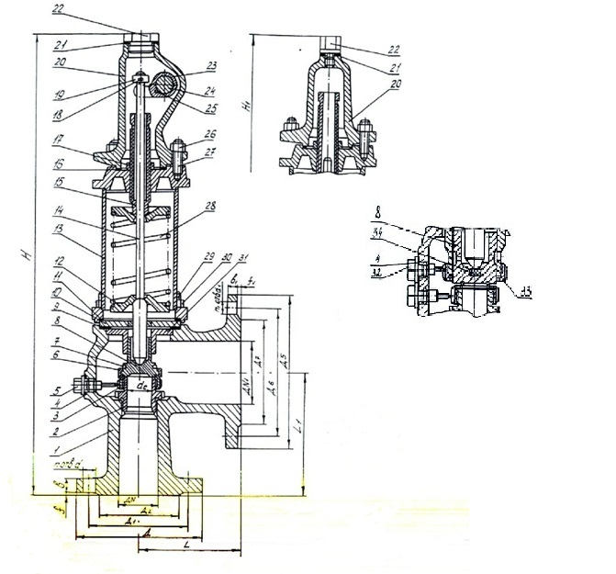
В общем случае клапан 17с25нж (17с14нж) состоит из следующих основных узлов и деталей:
— корпус 1, крышка 13;
— втулка 31, перегородка 10, шток 14;
— затвор, состоящий из седла 2 и золотника 8 с кольцами 3, 6;
— пружина 28 с опорами 12;
— устройство для принудительного открытия для клапанов СППКР, состоящее из колпака 20, валика 24, кулачка 23, шпонки 25 и рычага, установленного на валике.
3. Принцип действия.
При повышении давления среды перед клапаном 17с25нж (17с14нж) до давления сверх установленного золотник 8 перемещается вверх, сжимая пружину 28 и открывает проходное сечение клапана. Происходит сброс среды. При понижении давления перед клапаном до давления закрытия Рз золотник 8 под действием усилия пружины закрывает проходное сечение и сброс среды
прекращается.
4. Основные технические данные и характеристики.
 | Ду вход, мм | PN вход, кгс/см2 | Ду выход, мм | PN выход, кгс/см2 | H, мм | L, мм | L1, мм | Масса, кг
17с25нж | 25 | 40 | 40 | 16 | 545 | 100 | 120 | 23
17с14нж | 25 | 40 | 40 | 16 | 505 | 100 | 120 | 20
5. Применение пружин по давлениям настройки клапана.
 | Диаметр проточной части седла d, мм | Пределы давлений настройки PN, кгс/см2 | Номер пружины
17с25нж (17с14нж) Ду25 | 16 | 8…16 | 1
 |  | 16…25 | 2
 |  | 25…40 | 3
 |  | 0,5…2 | 6
 |  | 2…4 | 7
 |  | 4…8 | 8

